**如何辨别普通感冒和流感**

**新的降温又开始，很容易患上流感。可是，流感和普通感冒有什么区别?感冒程度如何区分?**

　　感冒主要分两类：普通感冒和流感。普通感冒是由病毒或细菌引起，多为散发，起病较慢，上呼吸道症状明显，全身症状较轻。这种感冒俗称伤风，是以鼻咽部卡他症状(打喷嚏、流鼻涕)为主要表现。由流感病毒引起的感冒则为流行性感冒，主要分3种：单纯型流感、肺炎型流感、胃肠炎型流感。

**感冒与流感区分要点**

　　发烧

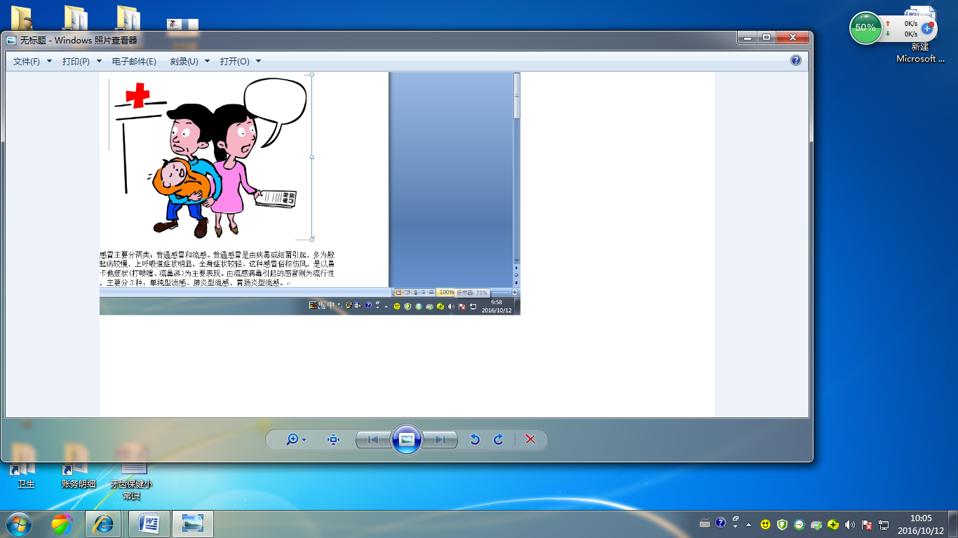　　是最明显的症状，普通感冒可能只会发烧1~2天，流感不仅发烧，而且是发高烧，持续2~5天。

　　头痛

　　在流感很常见，在普通感冒少见。

　　呼吸道症状

　　流鼻涕、打喷嚏、咳嗽等呼吸道症状，普通感冒比流感更常见，而胸部不适于流感多见一些。

　　感冒程度区分

　　感冒症状较轻且无其他并发症，即使不吃药过几天也能自愈。如果持续高热超过3~5天，且同时有剧烈咳嗽、咳脓痰、血痰或胸痛，有呼吸困难等都属于“重症”感冒的表现，这种情况应及早到医院就诊。

**流感用不用吃药**

　　1.单纯型流感

　　较为常见，起病急，常伴有畏寒、乏力、头痛、肌肉关节酸痛等全身症状，预防单纯型流感可在流感爆发季节前注射疫苗。如果单纯型流感症状较轻，一周左右时间也能自愈，如果症状明显，可以服用奥司他韦一类的抗流感药物，要特别预防单纯型流感演变为肺炎等疾病。

　　2.肺炎型流感

　　一般较少见，多发生于老人、小孩、原有心肺疾患的人群或免疫力低下者。起病时与单纯型流感相似，病程可延长3～4周。这种流感多表现为高热持续不退、剧烈咳嗽、咳血痰、呼吸急促、紫绀，肺部可听到湿啰音。血常规检查会出现白细胞减少、中性粒细胞减少等，像一般的磺胺、抗菌素对本病基本无效。病时可因呼吸循环衰竭而死亡，病死率较高。

　　3.胃肠型流感

　　一般也比较少见，多发生于消化道功能较弱的老人和孩子，与急性胃肠炎不容易区分，但是两者确实有些不同：一般患胃肠炎的病人多有不洁饮食史，而不会伴有呼吸道症状，以腹泻、腹痛、呕吐为主要临床表现。

　　如果出现感冒症状，应先分清感冒种类，不要都硬扛着不看医生，也不要乱吃抗生素，及时就医确诊比较好。

　　流鼻涕的感冒最轻。

　　打喷嚏、流鼻涕别动不动就吃感冒药。